Módulo 02

Capítulo 16

Aula 05

<https://youtu.be/JACiDRNWjjQ>

**Sombras nas Caixas**

Para adicionarmos sombras às caixas utilizamos o box-shadow:

- box-shadow: 5px(deslocamento horizontal) 3px(deslocamento vertical) 7px(blur - embaçamento) 1px(spread - espalhamento) black(cor);

Podemos usar o DevTools para testarmos as sombras antes de adicionar no código principal.

Selecione o seletor em que irá inserir a sombra arraste até os 3 pontos no canto do seletor e selecione “Add box-shadow”.

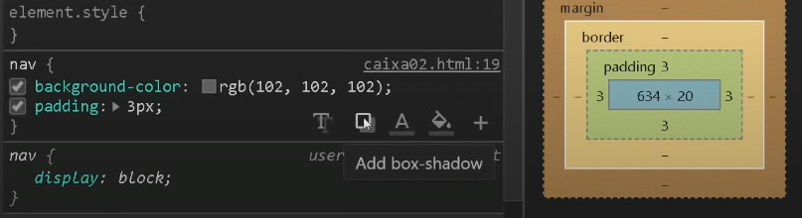

OBS: Para as sombras sempre usar preto e para melhorar o efeito, mudar as configurações de transparência na cor.